22 ноября в Перовском парке косино-ухтомцы услышат выдержки из словаря Даля
17.11.2016
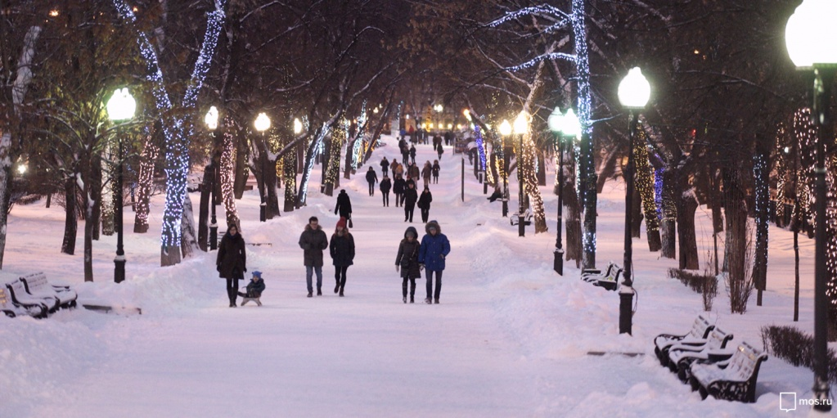
22 ноября исполняется 125 лет со дня рождения великого этнографа и лексикографа Владимира Ивановича Даля. По этому случаю в Перовском парке состоится трансляция выпуска «Стихоговорителя», который будет посвящен этому знаменитому человеку.
Время выхода выпуска в эфир – 12:00, 15:00, 17:00.
Гости парка смогут услышать выдержки из принесшего ему славу «Толкового словаря живого великорусского языка». На его составление у Даля ушло 53 года жизни.
Это один из самых крупных словарей русского языка. Он содержит 200 000 слов и 30 000 поговорок, загадок, пословиц и присловий. Выдержки зачитают студенты ГИТИСа и деятели культуры.
С помощью проекта «Стихоговоритель» посетители парка знакомятся с творчеством великих поэтов. Трансляция стихов проходит по громкоговорителю, динамики установлены по всей территории парка. Первый эфир был посвящен Сергею Михалкову, а второй состоялся в день рождения Корнея Чуковского. Цель проекта —совмещение прогулок на свежем воздухе с культурной программой.

Адрес страницы: http://kosino-uhtomski.mos.ru/presscenter/news/detail/4223792.html
Управа района Косино-Ухтомский города Москвы

